学科类别：工科
情感语音库的建立
计算机与通信工程学院 冯璇 刘元媛 牛子璇 王丹琳 阎裕石
指导老师 张德政教授
摘要：采用二维语谱图与卷积神经网络（CNN）结合CASIA中文语音情感数据库，采用二维梅尔倒谱系数（MFCC）与卷积神经网络（CNN）结合柏林情感语音数据库，对音频进行时域与频域相结合的方式提取语音情感特征，并最终在语音库中加入自己采集的语音音频进行语音情感识别。
关键词：情感语音库的建立；语音识别；语谱图；卷积神经网络
1 选题背景
人类天生就具有语言交流、非语言交流和书面表达等不同方式来表达情感的能力。语言交流是把语词符号作为物质载体实现的沟通，包括用语言分享信息的各个方面，在我们的语言交流中，声调、重音和用词在信息感知方面起着重要的作用，这种交流可以面对面的进行也可以通过电话、广播或者电视等媒介。非语言交流是在人际交往过程中不使用语言的信息传递方式，包括身体语言、面部表情、手势、目光接触、衣着和一般行为等。书面表达则涵盖了文字交流的各种方式，像电子邮件、短信、博客等。
早在1997年，美国 Pichard 教授就已经提出“情感计算”这一概念I1I，随后出版了具有重大影响力的图书《.Affective Computing》并且使得模式识别和机器学习成为焦点，该著作介绍了情感的技术性问题，摒弃纯理性的计算，在计算中考虑了情感的过程，这对于实现更好的用户体验以及解决计算机内部问题是有必要的。“情感计算”是一个多学科交叉的领域，它将认知科学、心理学、计算机科学、自然语言处理和语言学等多个领域的知识联系在一起，它的目的在于使计算机通过外部环境准确的获得用户的情感信息，通过分析情感状态做出更加精准的反馈。
语言是人与人之间交流最方便、最快捷的方式之一。在日常生活中，语言在人类交流的过程中起着举足轻重的作用，但是人类之间的语言交流并不仅仅是陈述语句本身，也包括情感的表达。在过去的几十年中，语音识别取得了巨大的成功，并且在实际生活中得到了应用，例如谷歌、百度的语音搜索引擎系统、苹果的Siri系统等，而随着计算机技术的高速发展以及人工智能时代的到来，人机交互成为了当今最热门的话题，人机交互的一个重要方面就是让计算机通过声音理解人类的情感,从而使计算机能够给出具有不同情感的反应，因此，情感语音库的建立就显得尤为重要。在此种背景下，情感语音库建立的研究应景而生。
2 方案论证
1939年，Fairbanks等人4研究了在不同的情绪状态下产生的语音信号特征，研究发现根据音高特征可以将这些情感彼此区分开来。1964年，Davitzl1认为情感的韵律特征，比如音高范围，平均音高等与情感的表达具有很大的关联。1972年，scherer使用moog合成器人为的改变语音的音调、幅度以及信号的持续时间和速度来分析情感的变化，研究结果表明情绪的变化归因于声学特征的改变，Williams C提出在愤怒、害怕和悲伤这三种情绪下语音的堪音轮廓、时间特征、发音精确度和连续声门脉冲的波形等方面有所不同。随后，在20世纪80年代中期，Bezooijen和Tolkmitt 等人使用声学特征进行了大量的语音情感识别实验。
1990年到2000年，MoriyamaT等研究者们主要是用声学特征或者韵律特征分析语音情感，语音情感数据的数量也比较少，语义简单，虽然取得了很大的进展，但是方法却没有被广泛认可。
近年来，研究人员相继提出了线性预测倒谱系数(Linear Prediction Cepstrum, LPCC)和梅尔倒谱系数(Mel Frequency CepstrumCefficient, MFCC)特征参数、短时对数频率功率系数(Log Frequency Power Cofficients, LFPC)和离散隐马尔可夫模型(Hidden Markov Model, HMM)、声学特征和语音信息结合等方法，进行情感分析，并实现了人类语音情感的有效识别。
在张德政教授（在知识工程、大数据、深度学习、机器学习、人工智能、类脑领域具有多年的研究积累并获得重要的研究成果）的指导下，我们最终选择语谱图和CNN进行实验。
3 研究方法
自动语音情感识别是高效建立语音情感数据库的核心。我们采用了提取语音特征，网络训练与学习，最后验证的研究方法。原始语音数据库我们采用了CASIA中文语音情感数据库以及柏林语音情感数据库（德语）。在这两个数据库的基础上我们开展了实验。在项目最后我们在自己采集的语音片段上进行了验证。
3.1 语音特征的提取
3.1.1 语谱图
语谱图表示指定波形在不同频率下信号强度随时间的变化,它是一个二维平面图，语谱图的横坐标是时间，纵坐标是频率，坐标点值为语音数据能量。语谱图是用二维平面来表达三维信息，所以谱图中的颜色决定了能量的大小，颜色越深，这个点的语音能量就越大。
语谱图提取过程如下:
1）对于语音信号x(t)，首先分帧，变成x(m,n)(n为帧长，m为帧的个数);
2)进行FFT变换，得到X(m,n)，做周期图Y(m,n)(Y (m,n)=X(m,n)* X(m,n)，x(m,n)为X(m,n)的共轭复数);
3)取10* log10(Y(m,n))，把m根据时间变换一下刻度M，n根据频率变换一些刻度N;
4)将(M,N,10log10(Y (m,n)))画成二维图就得到了语谱图，将得到的语谱图进行灰度化处理。
在实际的研究中我们使用librosa库进行提取。
3.1.2 MFCC特征
在语音识别和话者识别方面，最常用到的语音特征就是梅尔倒谱系数（Mel-scaleFrequency Cepstral Coefficients，简称MFCC）。
MFCC提取过程包括预处理、快速傅里叶变换、Mel滤波器组、对数运算、离散余弦变换、动态特征提取等步骤。在实际的研究中我们使用librosa库进行提取。
3.2网络模型的建立与训练
我们所用的CNN基本结构由多个个卷积层、多个池化层和全连接层组成。随机初始化卷积核后，对输入层进行卷积运算，然后通过激活函数映射到卷积层，在本网络中选择ReLu函数为激活函数。由于输入层通过卷积计算得到的卷积层之间各点是相关的，因此对卷积层进行聚合操作得到池化层，再重复进行类似卷积池化操作后，将最后一个池化层矩阵的值依次取出排列成一个向量，与全连接层的权重矩阵进行点积操作得到全连接层。CNN中主要有两种类型的网络层，分别是卷积层和池化/采样层。卷积层的作用是提取图像的各种特征;池化层的作用是对原始特征信号进抽象，从而大幅度减少训练参数，另外还可以减轻模型过拟合的程度。我们采用的网络模型如下所示：
网络1: 网络2： 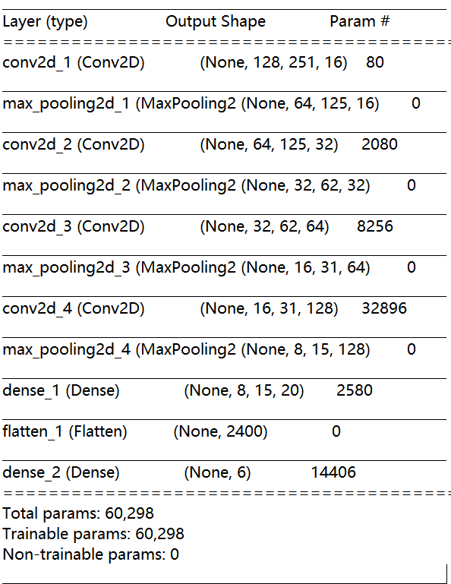 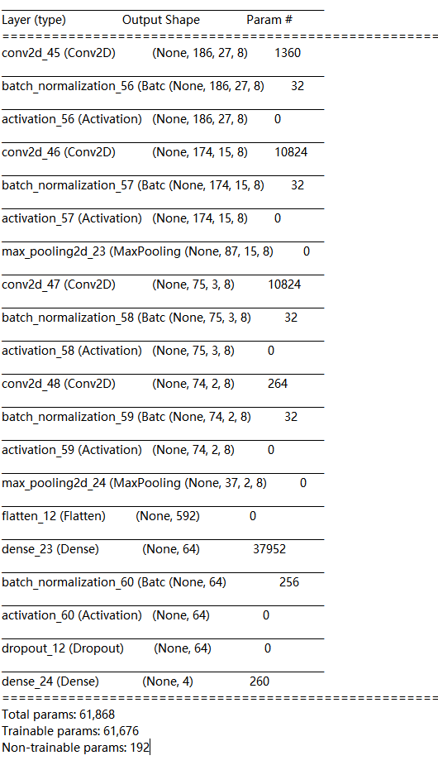
3.3效果验证
我们最高在柏林数据库上达到了约70%的识别率。这是在采用了预训练模型的情况下达到的。在CASIA的数据库上只能达到约40%的准确率。在我们采集的中文音频上也基本类似。
4 研究成果
总计有两个部分，方案1是CASIA部分数据库+二维语谱图+CNN的方案，方案2是柏林数据库+二维MFCC+CNN的方案
方案一：
二维语谱图展示
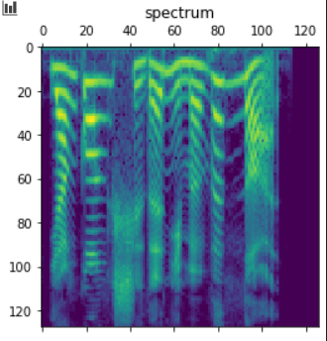
训练结果：
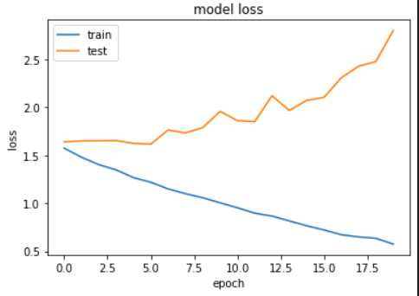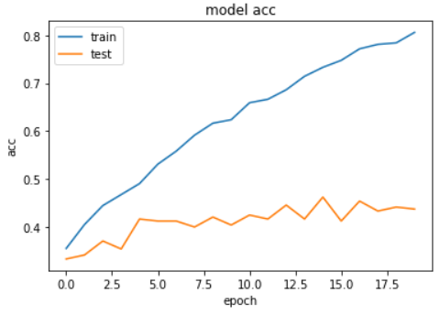
方案二：
二维MFCC
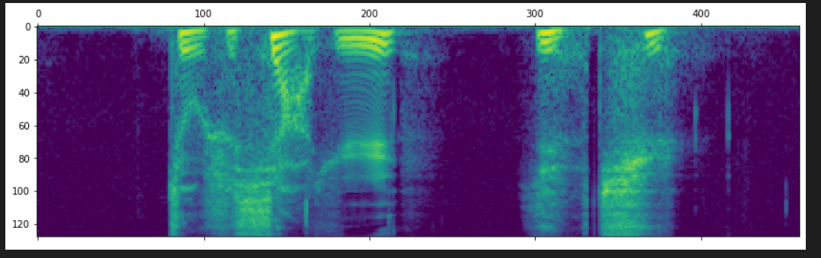
训练结果：
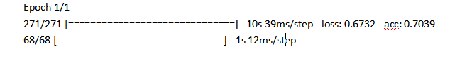
5 创新点
- 提出选用二维语谱图提取语音情感特征，与卷积神经网络（CNN）结合CASIA中文语音情感数据库。

参考文献
[1]陈平安．结合语谱图和神经网络的语音情感识别［D］．湖南：湘潭大学，2018．
[2]王建伟．基于深度学习额情绪感知系统的研究与设计［D］．四川：电子科技大学，2017．

